муниципальное казенное дошкольное образовательное учреждение
города Новосибирска
«Детский сад № 432 комбинированного вида»

- Конспект итоговой НОД в подготовительной группе
- «Путешествие в страну знаний»

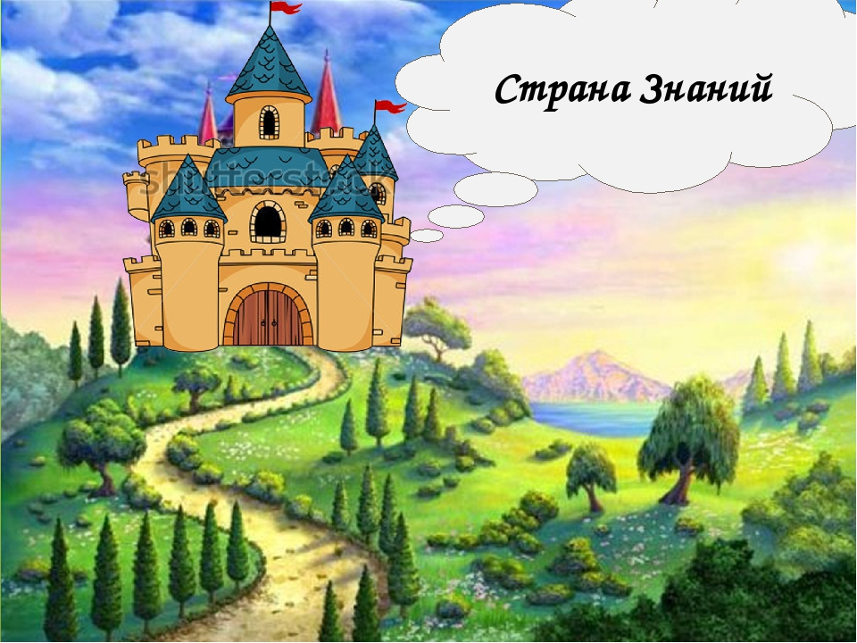

Подготовила воспитатель:
Ондышева Екатерина Сергеевна

Новосибирск - 2019г

Интеграция образовательных областей: «Познание»(формирование элементарных математических представлений
«Коммуникация»,
«Познание.
Познавательно-исследовательская и продуктивная (конструктивная)
деятельность, «Музыка».
Виды детской деятельности: познавательная, коммуникативная,
продуктивная, музыкально-художественная.

Цели: систематизировать знания о числе 10 и цифре 10; закрепить состав числа 10 ,воспитывать любовь к родной стране;закрепить уме
ние узнавать и выставлять время на часах, закрепить умение делить геометрические фигуры на части, развивать логическое мышление. Тренировать мелкую моторику рук, посредством бумагопластики (изготовление кораблика), выполнять логоритмическиеупражнения под
музыку.

Материалы и оборудование: 1/2 листа белой бумаги на каждого ребенка,
фото, счетный материал, запись « Музыка с мамой». Картины кораблей., глобус, карта. В руках воспитателя карта изготовленная с детьми с маршрутом занятия.Модели часов.

Содержание организованной образовательной деятельности:
Дорогие ребята! Сегодня к нам пришли гости. Они хотят узнать, готовы ли вы идти в школу. Давайте поздороваемся с ними.Мне в руки попала карта. Что такое карта? ( план местности). Нарисовали еѐ морские
пираты, они спрятали сокровище и написали: « Кто сокровище найдѐт, в школу в сентябре пойдѐт».
И вот первое задание: « Пробудившись ото сна, в гости к нам пришла
весна». Назовите признаки весны. Как ведут себя животные? Какие
животные меняют шубки? Что делают люди весной?
А птицы? Как называют птиц, которые улетают зимовать в тѐплые края? Что ещѐ вы знаете о перелѐтных птицах? Давайте, зададим вопросы нашим гостям? Для какой птицы люди при постройке домов люд
и кладут на крышу колесо? ( Аист).
Итак, мы справились с первым заданием. Подходим к карте мира.-
Ребята, а где мы с вами находимся? (в групповой комнате)-
А где находится наша группа? (в здании детского сала)-
А детский сад? ( на Цветном бульваре)-
Аулица где такая улица? ( в городе Сочи)
Показываю картинку. Какое здание изображено? (2-3)
А чем прославился наш город зимой? ( зимней Олимпиадой)
На столе разложены картинки видов спорта, выберите те, которые
,по вашему мнению относятся к зимним видам спорта.
-А наш город, где находится? (в России)
Каким цветом Россия изображена на карте? (Розовым)
Назовите символы России ( флаг, герб и гимн)
Назовите цвета горизонтальных полос российского флага?
Флаг России -
Его цвета –цвета природы, добра и красоты.
Флаг представляет собой прямоугольное полотнище из трех одинаковых по размеру горизонтальных полос: Белый цвет –это символ мира. Синий цвет –это цвет неба, веры, верности. Красный цвет –символ огня, мужества, готовности защищать нашу родину.
Герб России. Герб изображен в виде двуглавого золотого орла, который
зорко смотрит в разные стороны и охраняет нашу родину от врагов. В одной лапе орел сжимает скипетр, символ власти, В другой лапе
–золотой шар, называется держава, могущество страны. Над головами орла мы видим короны, они означают единство Российской Федерации и независимость ее от других государств. На груди орла помещен красный щит с изображением всадника. Это –святой Георгий Победоносец. Всадник поражает копьем змею. Это победа добра над злом.
А что такое гимн? ( Это государственная песня, во время исполнения гимна все встают со своих мест). ( Если позволяет время, предложить прочесть слова).
Вот и со вторым заданием справились. А здесь нарисовано море.
Значит,мы должны отправиться в морское путешествие.
А для этого нам нужен корабль. И его мы сможем построить,
когда справимся со следующими заданиями.
Почему пароход не садится на мель,
А по курсу идет сквозь туман и метель?
Потому что, потому что, вы заметьте-ка,
Капитану помогает математика.
Назовите геометрические фигуры, которые лежат перед вами
(треугольник. квадрат, круг). А сейчас, при помощи линейки разделите эти геометрические фигуры на 2,4 части. Сколько новых фигур получилось? (2,4,6).
Воспитатель
И у моряков бывает выходной. Тогда они сходят на берег и едут осматривать достопримечательности.
Вот и за нами приехал автобус.

Физкультминутка « Автобус» ( диск « Музыка с мамой»).
А чтобы знать во сколько нужно вернуться на корабль, морякам
помогают часы.
В 7 утра, по распорядку, быстро делаем зарядку.
В 8 в детский сад идѐм, там играем и поѐм.
В 9 завтракаем быстро, на занятия садимся.
А в 11, ура! На прогулку детвора!
Нас в 12 зовут обедать, а потом ложимся спать.
Просыпаемся в 16, отправляемся гулять.
В 5 часов идѐм на ужин, кашу вкусную едим.
Ну а в 6 приходят мамы, и домой мы все спешим.
В 8 смотрим телевизор.
В 9 мы ложимся спать. Смотрим сны.
Ведь завтра снова.
В детский сад придѐм играть!
Что-то путанное здесь на карте. А, поняла, это ребусы. А что такое ребус?(зашифрованное слово).
Дети отгадывают ребусы ( подвал, сорока, семья, сестрица,
стол,тритон,стог).
Воспитатель
И ещѐ одна загадка на нашей карте. Надо проверить,как вы умеете быстро отвечать на вопросы.
1.В семье 3 брата. Каждый из них утверждает, что
у него есть одна
сестра. Сколько детей в семье?
2.На подоконнике лежало 7 помидоров. Три из них покраснели. Сколько
помидоров на подоконнике?
3.За забором видны 8 куриных лапок. Сколько всего кур?
Ребята, из каких частей состоит задача? (из трѐх: условие, вопр
ос, решение).
Вот нам приготовили такую задачу:
Пошла курочка гулять
Собрала своих цыплят.
6 бежали впереди
3 осталось позади.
Беспокоится их мать
И не может сосчитать.
Помогите -ка , ребята,
Сколько было всех цыплят?( 9)
Воспитатель
Что-то мне подсказывает, что не все задания мы выполнили. Остались
самые сложные. Готовы?
У некоторых ребят на столах лежат карточки с цифрами. Каждая цифра
соответствует дню недели.
Воспитательчитает стихотворение Дж.
Родари « Лежебока»
В понедельник я проснулся.
А во вторник я зевнул.
В среду сладко потянулся.
А в четверг опять заснул.
Спал я в пятницу, в субботу.
Не ходил я на работу.
Но зато уж в воскресенье,
Спал весь день без пробужденья!
( дети у которых, числовая карточка соответствует дню недели или
поднимают еѐ или встают).
Воспитатель
Вы справились с заданием, теперь мы превращаемся в инженеров-
кораблестроителей..
Старайтесь. Не спешите. Поспешишь –людей насмешишь.

Описание этапов работы:
1. Кладем перед собой прямоугольный лист бумаги и складываем его
пополам.
2. Загибаем верхние углы к центру под прямым углом.
3. Снизу подгибаем наверх,с двух сторон свободные края листа.
4. Загибаем углы краев внутрь.
5. Сводим противоположные углы получившегося треугольника. Получился квадрат.
6. Закрепляем новую линию сгиба.
7. Загибаем нижние углы к верхнему углу с двух сторон, чтобы получился
треугольник.
8. У получившегося треугольника сводим противоположные углы друг к
другу –получился опять квадрат.
9. Держим квадрат за верхние уголки и разводим их в сторону, пока не
получится кораблик.
10. Кораблик готов.
5. Итог занятия.
-Смотрите, какиезамечательные корабли у нас получились. Я предлагаю
назвать корабли вашими именами. Возьмите ручки и напиши на бортах
кораблей свои имена.
-А теперь отправляем наши корабли в плаванье по морям и океанам.
-Какие моря и океаны вы знаете? (дети подходят к
карте, рассказывают,где будут ходить их корабли).
-Дорогие гости! Готовы наши дети идти в школу?
-.А вот и пиратский клад! Достаем лист бумаги « море» на котором написано« В добрый путь!». Дети подходят к « морю»
по одномуи прикрепляют свои кораблики на заранее приготовленные места при помощи двухстороннего скотча.
Ах, эти дальние моря ,ах эти страны
И нас уводят за собою капитаны
Нас неизвестное зовѐт вперѐд, вперѐд, вперѐд.
На этом наше путешествие закончилось. Давайте спросим наших гостей,
готовы мы идти в школу? Да). До свидания

